МЕБЕЛЬ И ЭЛЕКТРОПРИБОРЫ.
- Назови нарисованные предметы. На какие 2 группы их можно разделить? Каким словом можно назвать предметы I группы, а каким предметы II группы? (Мебель и электроприборы). Обведи мебель синим карандашом, а электроприборы – красным.
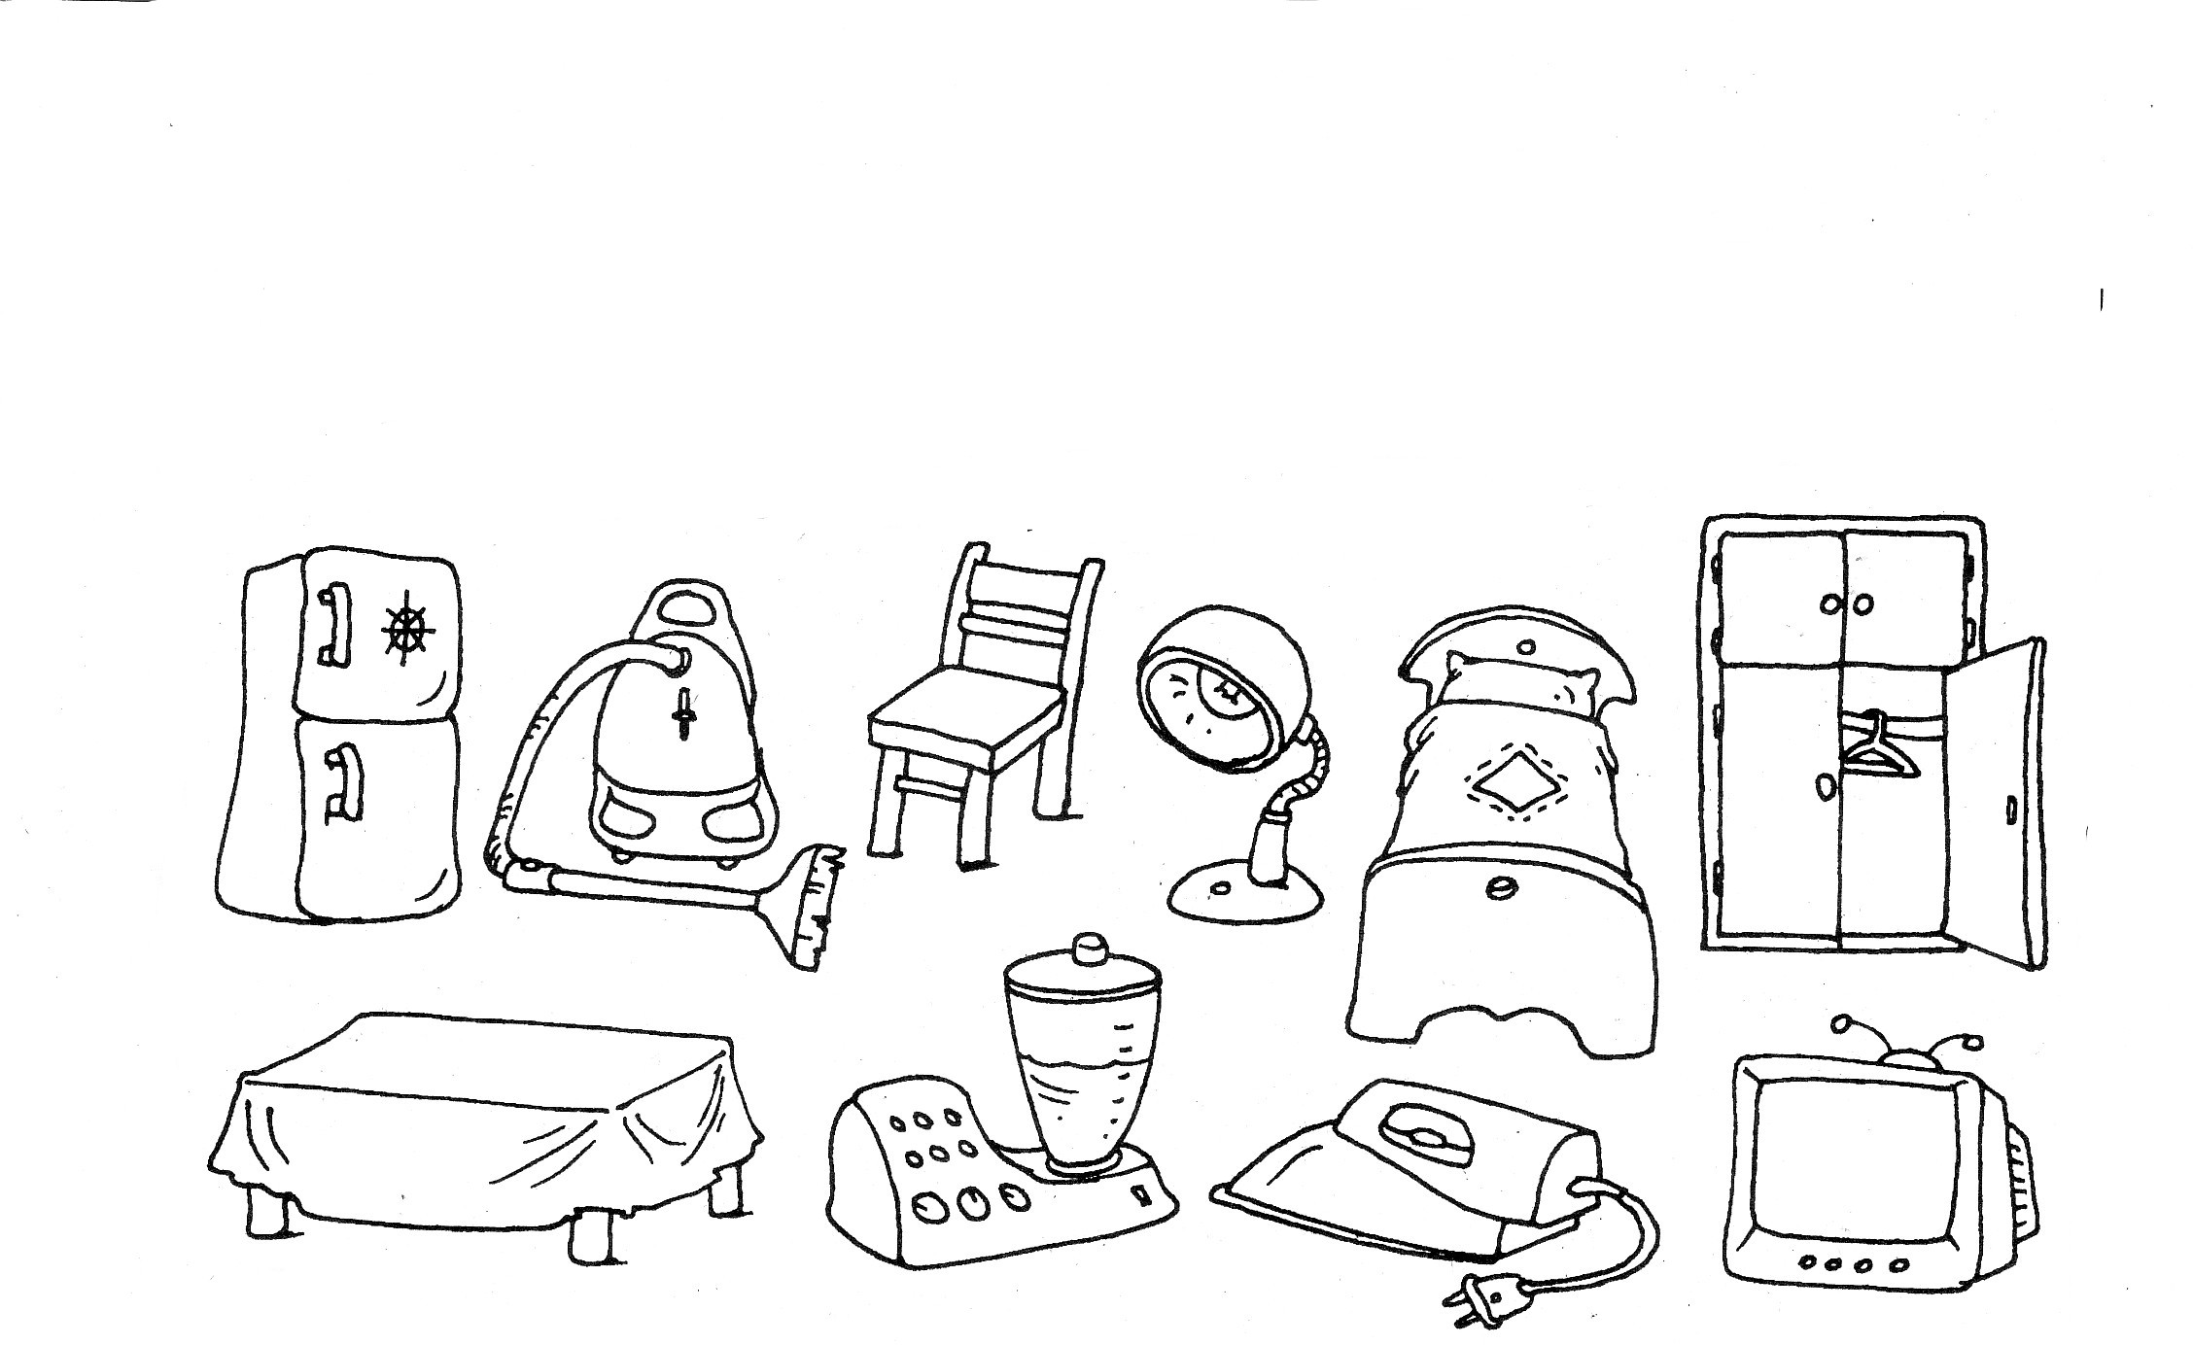
- «Исключение лишнего». Что лишнее и почему?
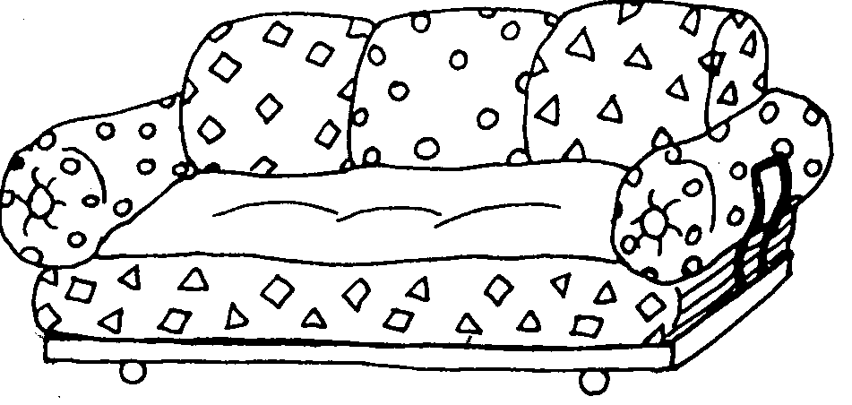
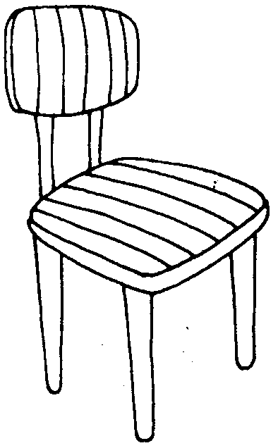
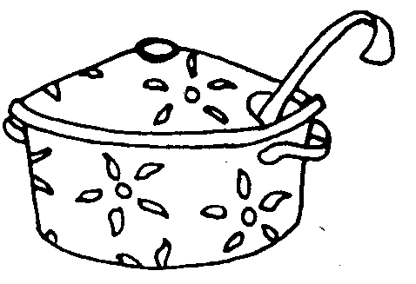
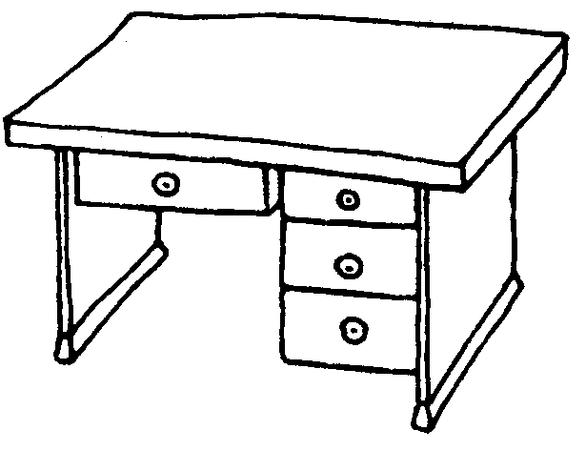

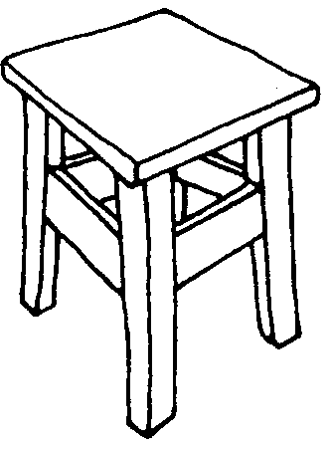
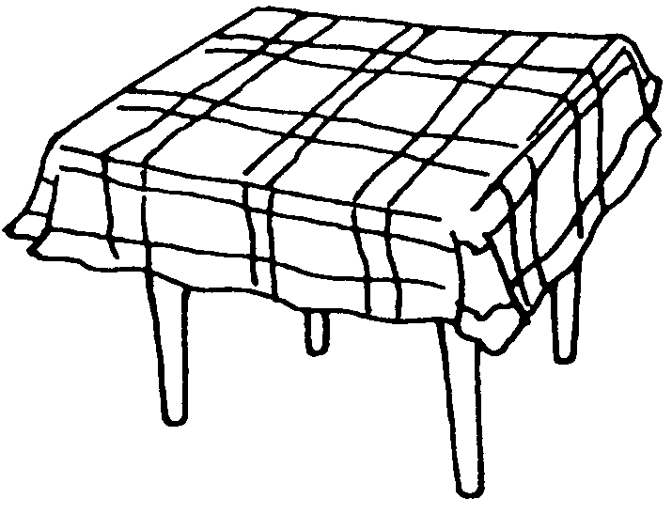
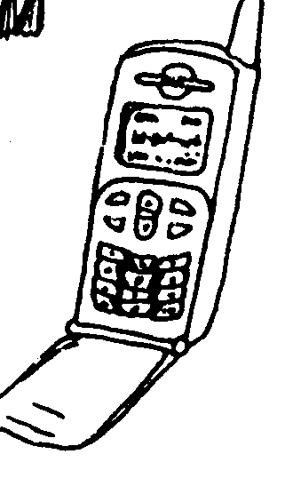
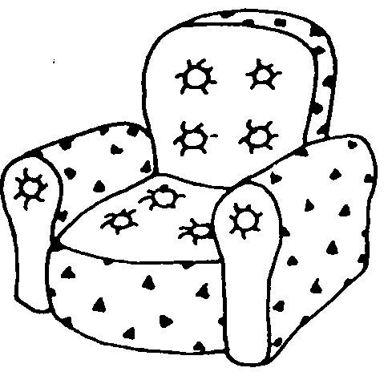
--------------------------------------------------------------------------------------------

--------------------------------------------------------------------------------------------
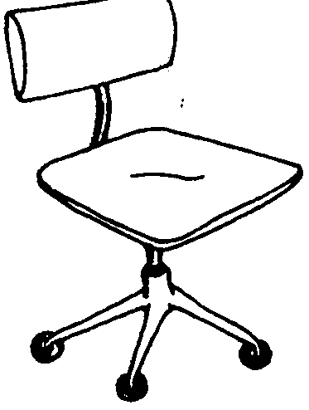

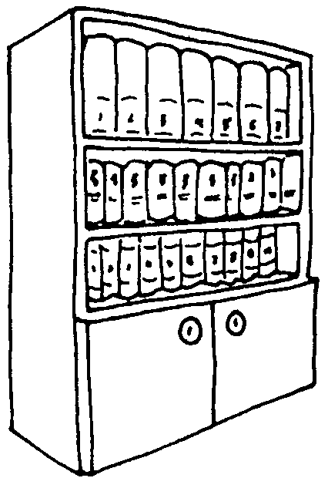
-----------------------------------------------------------------------------------------------

Кастрюля – лишняя, потому что это посуда, а все остальные предметы – мебель.
- Скажи, чего на рисунке не хватает (выделено пунктиром).
  - Этот стул без спинки.
  - Этот шкаф без дверки и т.д.
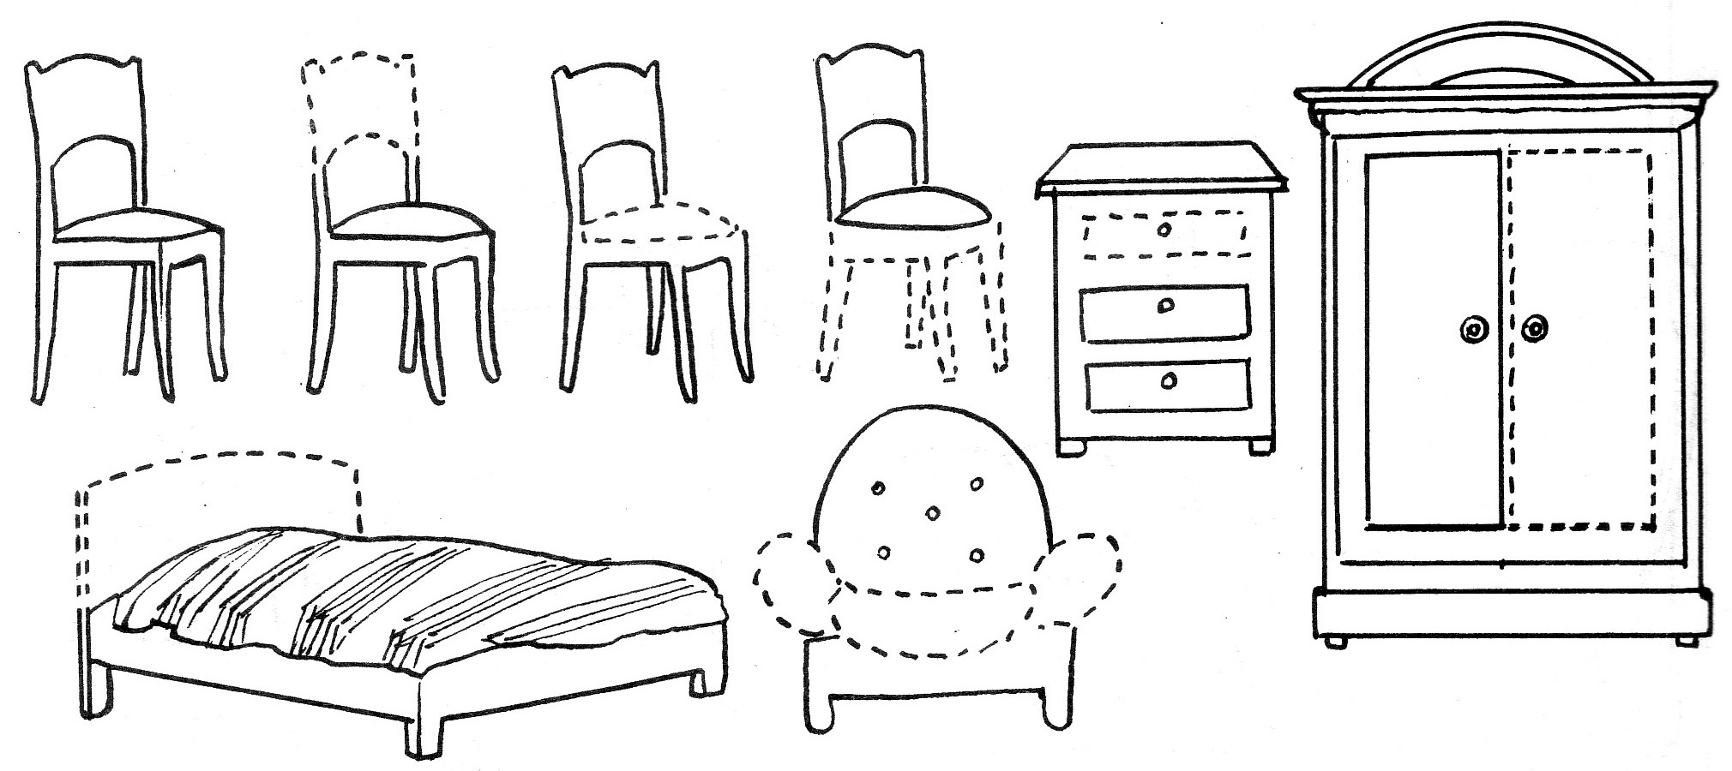

- Игра «Назови, какой…».
Ножки табуретки из металла. Они (какие?) - (металлические).
Дверцы шкафа из стекла. Они (какие?) … .
Ручки на дверцах из пластмассы. Они (какие?) … .
Столешница стола из дерева. Она (какая?) … .
Обивка на кресле из кожи. Она (какая?) … .
- Добавь словечко.
Белье гладим – чем? (Утюгом).
Мясо храним – где? (В холодильнике)
Стираем одежду в чем? ( В стиральной машине)

- Что делают наши домашние помощники?
Мясорубка -…, пылесос -…, швейная машина -…, телевизор - … , фен -…, кофемолка -… , магнитофон -…, вентилятор - …
- Сосчитай до пяти предметы мебели и электроприборы.
- Развитие логического мышления.
Во что превратится стул без спинки?
Во что превратится диван без спинки?

